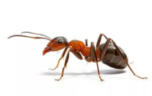
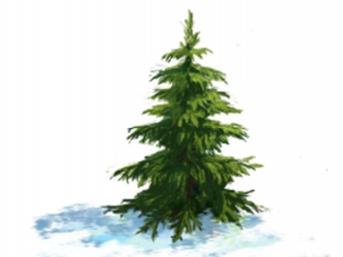
Газета школьного лесничества «Муравей» МБОУ Михайловская средняя школа
№ 15 от 21.11.2018 (9)
Приглашаем к сотрудничеству всех неравнодушных и заинтересованных людей к решению наших экологических проблем. Руководитель школьного лесничества Доронина А.В. mail: anna-doronina@bk.ru тeл: 89506060642 Редактор газеты: Ионова Надежда, тел: 89040679488

В номере:
1. Озеро Красное………….….1 стр.
2. Встречи с интересными людьми………………………..2 стр.
3. Птица года 2019.…………...3 стр.
4. Новости в школьном лесничестве…………………...4стр.
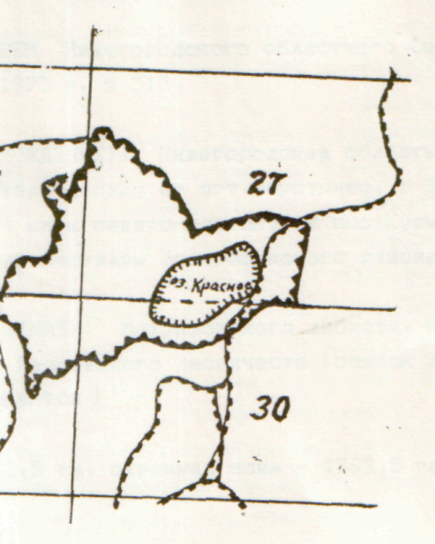
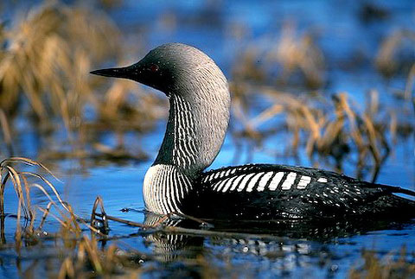

Чернозобая гагара

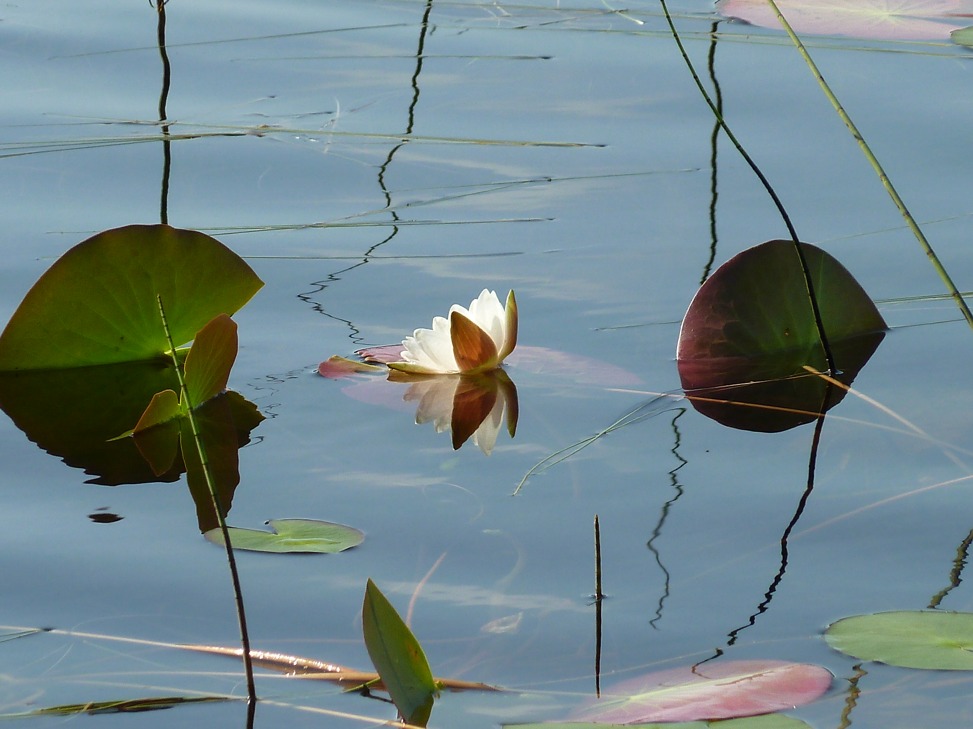

Кубышка белая
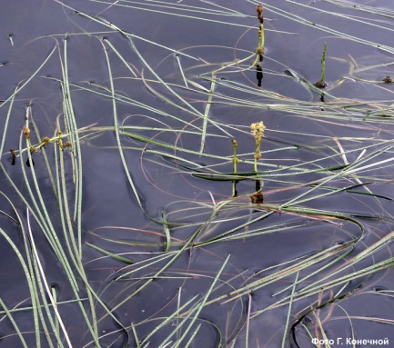
Ежеголовник Фриса

Любите природу не будет и бед! Затем, чтобы жить, процветать и дышать, Нам надо её на Земле охранять!

Озеро Красное «красный» -красивый»

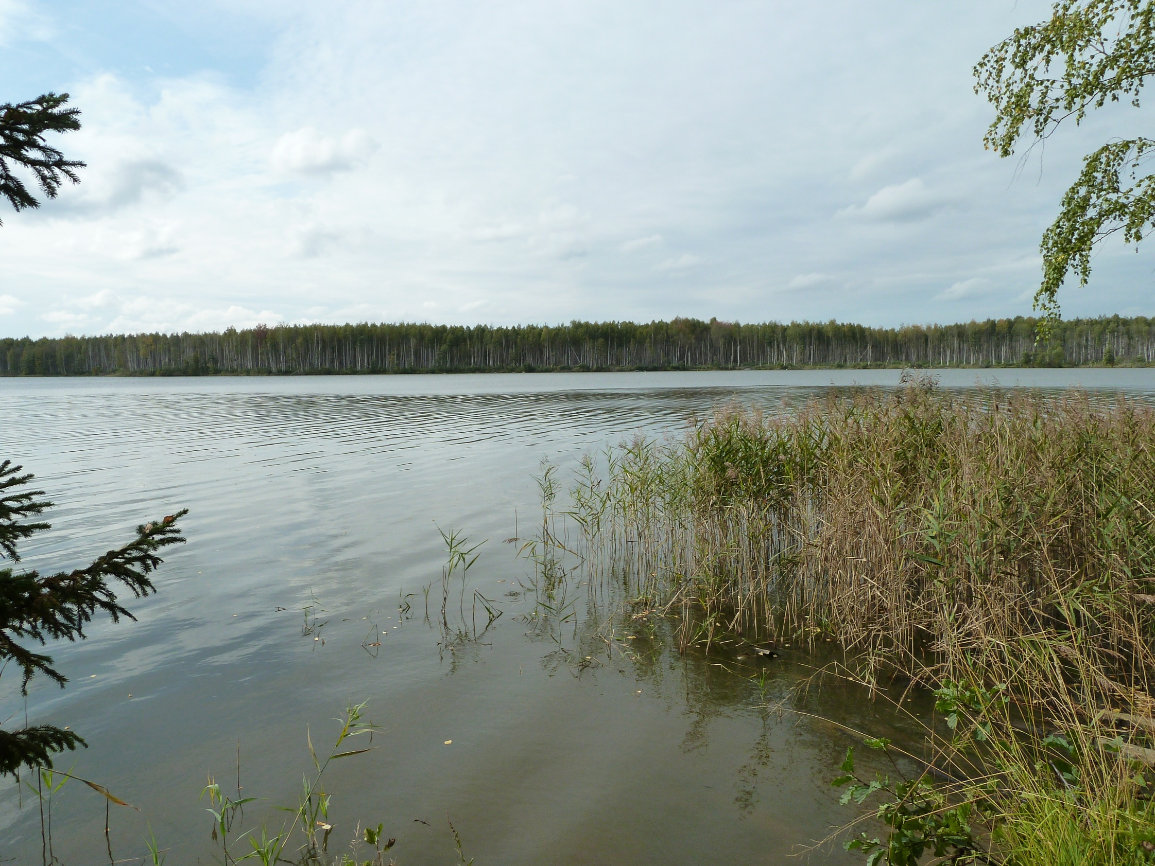
Озеро Красное - это лесное озеро площадью 17,1 га. имеет форму неправильной восьмерки, расположенной с юго-запада на северо- восток. Размер озера 700 метров на 400 метров. Берега низкие, с западной стороны заболоченные. Вода прозрачная с коричневатым оттенком. Поражает необычайная глубина озера - она достигает 31 метров. Дно песчаное, в западной части донные отложения представлены торфом. Имеет водоохранное значение: из болота Рябиновское вытекает несколько ручьев, а в 0,7 км от южного края болота протекает левый приток Волги – река Дорогуча.
Озеро живописно и используется как рекреационное. Вдоль берегов - куртины ивы пепельной. В прибрежных зарослях - ассоциация телиптерис болотный, ассоциация осоки волосистоплодной, ассоциация - тростник - вейник сероватый, вербейник обыкновенный. Водную растительность слагают - ассоциация кубышка желтая и кувшинка чисто-белая, ассоциация рдест плавающий, ассоциация водной формы стрелолиста, ежеголовник Фриса - редкий в Нижегородской области. Здесь гнездится чернозобая гагара - также редкий вид в Нижегородской области. Берегите и храните уникальную природу родного края (по материалам исследовательской работы «Озера и болота Заволжья»).

Встречи с интересными людьми
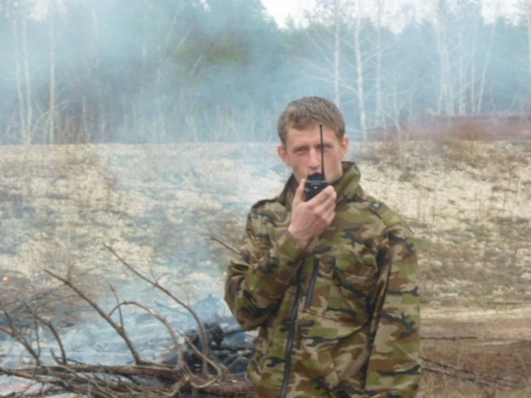
Дорофеев Александр Юрьевич
Сегодня хочется рассказать о молодом, но очень перспективном специалисте. Родился Александр Юрьевич в 1988 году в селе Михайловское. После окончания Михайловской средней школы учился с 2005 г по 2008г в Воротынском агротехническом техникуме. Затем достойно отслужил в рядах Российской армии. После службы в армии поехал работать в город, но как гласит старая русская пословица «Где родился, там и пригодился».
Александр Юрьевич вернулся в свое родное село. Где и начал в 2012 г свою трудовую деятельность начальником Михайловской ПХС 2 типа ГБУ НО «Нижегородский лесопожарный центр». Работая на столь не простой должности заочно закончил Нижегородскую сельскохозяйственную академию по специальности «инженер лесного хозяйства».
Дорофеев Александр Юрьевич неоднократно участвовал во Всероссийских конкурсах профессионального мастерства лучший по профессии в номинации «Лучший пожарный», где занимал почетные места.
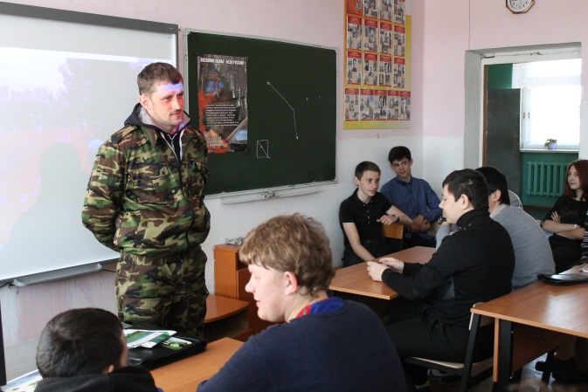
Александр Юрьевич грамотный специалист своего дела, в любой момент может взять инициативу в свои руки и управлять любим видом транспорта: будь это трактор или пожарная автомашина. Все у этого человека получается замечательно и качественно. В коллективе пользуется большим уважением, может подсказать и помочь коллегам по работе в любой момент. Не смотря на не большой стаж работы, Дорофеев Александр сделал большой вклад в сохранении лесных богатств.
Александр Дорофеев постоянный гость в своей школе. Он с интересом рассказывает о свое профессии, о бережном отношении к нашим лесным богатства, о правилах поведения в лесу. Он помогает школе в природоохранной деятельности по раздельному сбору мусора не только на территории Михайловского районного лесничества, но и в селе.
Зам. руководителя Михайловского районного лесничества Зубрилова Г.Н.
Экологическая акция «Сохраним лесную красавицу»
В преддверии Нового года в классах Михайловской средней школы прошли экологические уроки на тему «Сохраним лесную красавицу». Члены школьного лесничества Захарова Е. и Муштакова К. рассказали про уникальные свойства ели, провели викторины, проникновенно читали стихи.
Школьное лесничество «Муравей» поздравляет всех работников Михайловского районного лесничества с наступающим Новым годом. Пусть год змеи принесет Вам мудрости, здоровья, и благополучие!
Птица года- 2019
Всероссийская организация СОПР (она расшифровывается, как союз охраны птиц России) каждый год выбирает птицу, которую назовут символом нового года. В прошлом году это были хищные скопы. В 2019 году почетный титул птицы года получит обыкновенная горлица.
Горлица принадлежит к семейству Голубиных и внешне очень похожа на широко распространенного и всем известного голубя.
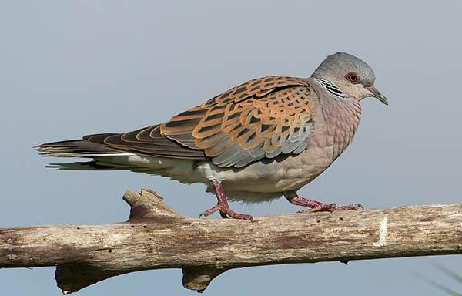
В отличие от голубя, она более изящна. Горлица имеет длину тела около 25-27 см. В оперенье преобладает коричневый цвет, иногда – красно-коричневый, часто оперенье пестрое. Крылья имеют заостренную форму. Лапы красные. На шее у обыкновенной горлицы характерное пятно, образованное белыми и черными полосками («зеркальце»). У других видов на шее имеется черный или пятнистый полуошейник. У неё сильно закругленный или клиновидный хвост. В России обитает пять видов горлиц: обыкновенная горлица, большая горлица, кольчатая горлица, короткохвостая горлица, малая горлица.
Рацион питания для этих птиц такой же, как и для голубей. Питаются горлицы практическим любыми зернами: пшеничными, овсяными, просом, мелкой кукурузой, коноплей. Также едят зелень, некоторые овощи (морковь), белый хлеб (предварительно размоченный).
Целью данной кампании является привлечение внимания россиян к проблемам защиты и охраны птиц. Каждый год проводятся конкурсы рисунков, темой которых является избранная птица года. Это своеобразная пропаганда красоты природы и ее крылатых представителей.
Птиц нужно любить и беречь, ведь они веселы, красивы и одним своим бодрым видом и поведением украшают и оживляют природу. Кроме того, многие из них прекрасно поют и приводят человека в хорошее, радостное настроение. В заволжской части Воротынского района эту красивую птицу можно встретить Разнежском поле на проводах, где она любит садиться. Птица осторожная, чаще можно обнаружить ее по воркованию самца «турр» , «турр», тем самым оправдывая свое латинское название (Steptopelia turtur). Обыкновенная горлица включена в Красную книгу Нижегородской области, в список нуждающихся в особом контроле за их состоянием в природной среде на территории области.

Давайте беречь и защищать наших пернатых друзей и помощников!
. Гл. редактор Ионова Н.

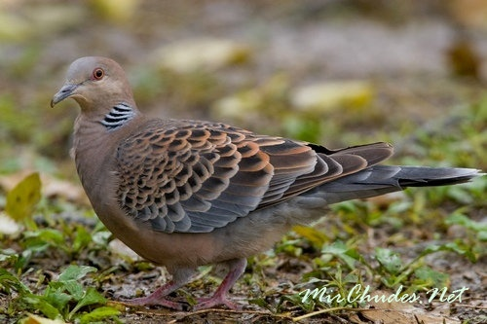
Новости школьного лесничества

В школе объявлен фенологический конкурс «Мастерим кормушку», организованный Русским географическим обществом.
Сроки проведения: с 28.11.2018 по 15.02.2019.
Определение победителей с1-по 15 марта 2019 года.
Конкурс проводится по трем номинациям:
1. «Столовая «Сыто и тепло»» (кормушка, отвечающая нуждам, стандартам и критериям);
2. «Лучший ресторан» (Самая красивая и оригинальная кормушка);
3. «Приз зрительских симпатий». Приносим фотографии кормушек, сделанных вашими руками и интересные истории о птицах.
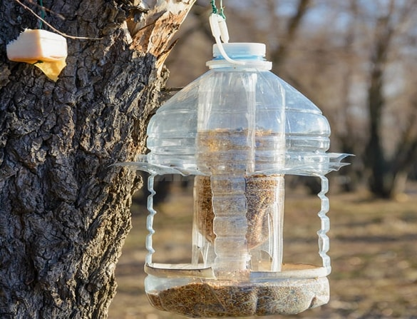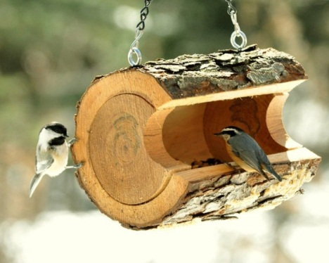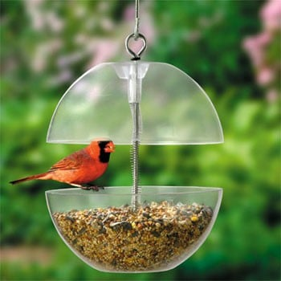
4 декабря во 2-ом классе нашей школы проведен экологический урок-игра «Лесомания». Дети в игровой форме вместе с лесными жителями решали лесные экологические проблемы: искали главного нарушителя в лесу, рассказывали о том, какое значение лес имеет в жизни человека, о его роли в формировании климата на Земле. В ходе урока дети решали вопрос о главных нарушителях в лесу, выпускали лесную газету «Молния», в результате игры «Равнолесия» добились равновесие между потреблением и восстановлением лесов, узнали, как каждый житель Земли может помочь лесу навести в нем порядок.
4 декабря ученицы 8 класса и члены школьного лесничества Захарова Евгения и Муштакова Ксения провели занимательный экологический урок «Удивительное Заволжье». Они рассказали работе школьного лесничества «Муравей»: экологических акциях, конференция, конкурсах, экскурсиях, своих победах. Ребята с удовольствием поиграли: отвечали на вопросы викторины «Удивительные деревья», разгадывали ребусы. Удивительным и неожиданным результатом этого посещения было желание детей этого класса, стать участником школьного лесничества, многие выразили желание участвовать в экологических акциях, которые организует школьное лесничество.
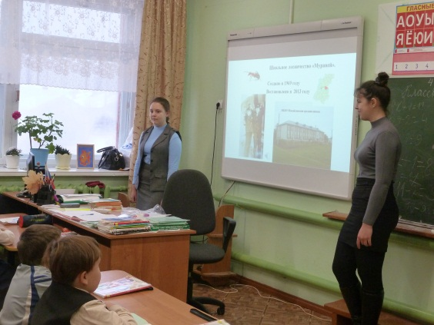
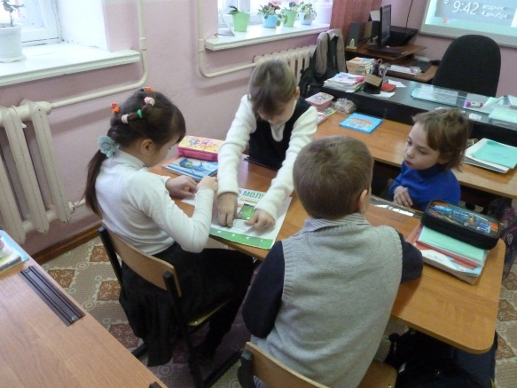

На уроке «Лесомания» за выпуском На уроке в 1-ом классе Захаров Е. и Муштакова К.
лесной газеты. Гл. редактор Ионова Н.

